**1. 测量连接硬件接口：**

电路板的测量连接端口为6脚FPC扁排线座（配套提供了一根70mm长FPC排线），连接操作：将插座黑色卡口翘起，从电路板外将FPC扁排线插入，再按下黑色卡口锁住排线即可，排线两面都可以插入，不需区分。引脚定义如图中所示。

**自制连接电极时，建议排线厚度：0.2~0.3mm。可以在电极接口处背面贴一块PI膜或其他补强材料，来达到厚度要求。**

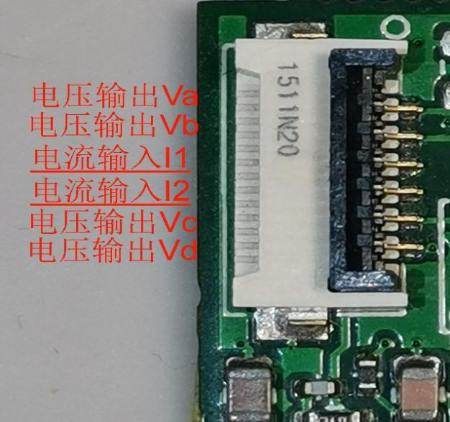

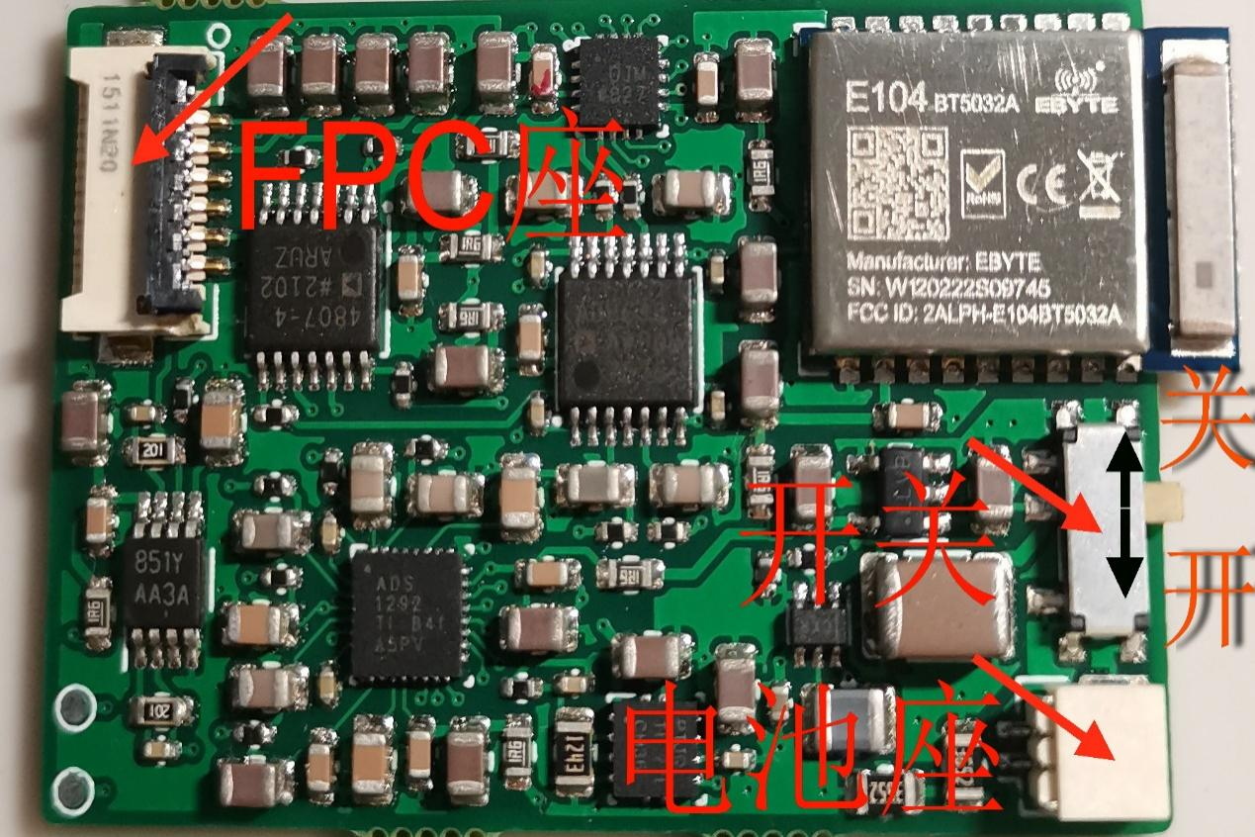

图1. 电路板布局和电极连接说明

电路板FPC座引脚分别对应APP的4个电压输出端口和2个电流测量端口。电流测量端的电压恒定为0V，电压输出端的电压可设置为-2.5~+2.5V（接近极限（绝对值>2.4V）时电压准确度会下降）。电流测量范围为-10mA~+10mA。该测量端口可以同时对两个三极管器件（TFT，OECT等）进行电流-时间（恒电压，I-t），或转移特性、传输特性（扫描电压，I-V）测量。典型连接方式为：电流测量端口连接Source（恒定为0V），电压输出端口连接Gate或Drain（任一电压端口都可以在手机app中设置为固定电压或电压扫描，功能上没有区别，可以在手机app中自定义配置。）

注：

1. I-t测量时，电压为固定值，可在手机app中设置此电压值。
2. I-V测量时，所有电压输出端口的电压扫描步数是相同的（即，不能设置为一个电压输出端口扫描100步，同时另一个电压输出端口扫描200步）。
3. 同一时间，只能同时进行I-t或I-V中的一种测量（即，不能设置为一个电流测量端口进行I-t测量，同时另一个电流测量端口进行I-V测量）
4. 请勿短接任意两个端口。
5. 电池负极与电流测量端口的0V不是同一定义，请勿短接电池任一端与FPC座任一端口。
6. 电压输出端口最大输出电流：20mA，请勿短路避免过度放电。

**2. 电路板供电与使用**

通过1.0mm电池插座（SH1.0）连接锂电池供电。请使用标称电压为4.2V或4.35V的锂电池。连接电池时请注意电池正负极（电池插头的正反方向）。电路板上，靠外侧引脚为**负**，靠内侧为**正**（参考配套提供的电池的正负极方向，红线为正，黑线为负）。

配套提供了方形软包可充电锂电池（120mAh）和简易充电板，充电板充电电流为**50ma**，**请仔细阅读充电板的使用注意**。

电路模块在电压输出端口没有电流时，功耗约20mA（总功耗为：20mA+电压输出端口输出电流x1.5）。电路模块上未设置电池电量检测功能，请在电池耗尽前及时充电，避免将电池过度放电。

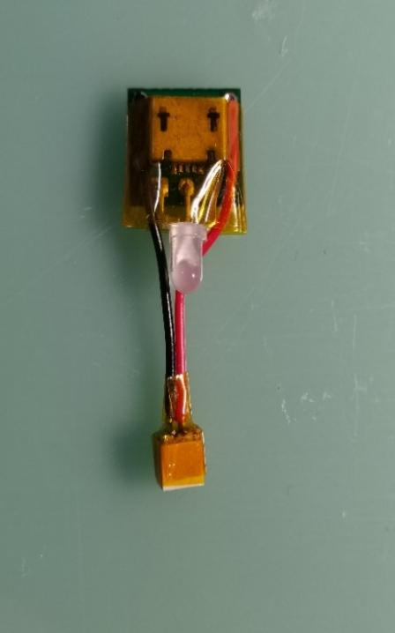接通电池后，打开开关（约5秒后开始进行蓝牙广播），再打开手机APP进行连接。若3分钟后仍未连接手机，系统会进入省电休眠状态，此时需关闭再打开电源开关，并重新打开app（清除app的后台再重新打开）进行连接。电路板上并未设置指示灯，如需要关机，可以关闭开关或直接断开电池连接。

图2. 配套的电池和简易充电板（图片仅供参考）

**3. 手机APP使用**

手机APP显示名称为**ACHAI_SMU**（SMU意为source measurement unit）。APP启动后会自动扫描并蓝牙设备并连接（请确保app拥有【位置信息】权限，该权限包含了蓝牙连接权限。如果第一次使用时连不上，请在手机设置中，关于APP权限的设置部分设置一下，如果设置中该权限已打开，请尝试关闭该权限并重新打开）。电路板通电开机后有初始化过程，需要约5秒后才会被连接上。

**APP总共只有三个显示界面：首屏（测量参数配置）（图3），第二屏（显示配置）（图4），第三屏（测量显示）（图5和图6）。**

显示操作较为简洁，用户根据画面提示进行选择或输入必要参数即可，不选或空白为默认参数。

测量过程中，可按界面左上角返回按钮来停止测量，退回上个界面修改参数后继续所需的测量（请勿使用左划手势来退回，这可能会导致不能正常停止测量）。

第三屏会根据用户首屏选择的测量模式（I-T/I-V）和第二屏选择的参数来显示。

图片显示内容根据参数调整和实际测量情况，显示会有不同，图片仅供示例和参考。

参数描述：

第一屏（测量参数）

|  |  |  |  |  |
| --- | --- | --- | --- | --- |
| 参数 | I-t模式下含义 | | I-V模式下含义 | |
| Mode | 切换选择I-t、I-V模式，默认：I-t | | | |
| Va(b,c,d) Start | Va(b,c,d)的恒定输出电压，单位为mV，默认：0mV | | Va(b,c,d)的扫描开始电压，单位为V，范围：-2.5~+2.5V，默认：0V | |
| Va(b,c,d) Stop | 无效 | | Va(b,c,d)的扫描终止电压（包含），单位为V，范围：-2.5~+2.5V，默认：0V；  若需要某一通道电压恒定，可以把开始和终止电压设为相同数值。 | |
| Step Number | 无效 | | 扫描步数，范围：1~65535 | |
| Hold Time | 测量开始前（电压输出生效后）的保持时间，单位为ms，范围：0~65535ms，默认：1000ms | | | |
| Delay Time | 无效 | | 电压更新后的电流测量延迟时间，单位为ms，范围：1~65535ms（不支持0ms，输入0会被视作1），默认：100ms | |
| Conversion Speed | 电流测量的采样速度，分为SLOW，MID，FAST1和FAST2，速度越慢噪声越低，默认为SLOW。每次采样所需时间如下： | | | |
| 模式 | I-t模式 | | I-V模式 |
| SLOW | 100ms | | 106ms |
| MID | 20ms | | 26ms |
| FAST1 | 10ms | | 16ms |
| FAST2 | 2ms | | 8ms |

第二屏（显示参数）：

|  |  |  |
| --- | --- | --- |
| 参数 | I-t模式下含义 | I-V模式下含义 |
| Display I1 (Display I2) | 选择是否显示I1（I2）测量结果 | |
| X Axis | 选择X轴，I-t模式下恒定为t，设置无效。单位：s | 选择X轴（Va，Vb，Vc，Vd），单位：mV |
| Y Min (Y Max) | 设置Y轴最小值和最大值，单位：uA。设置不当，会看不到测量结果。如果不设置(空白)， Y轴会根据测量结果动态调整范围，(动态范围下对手机性能要求较高，可能会有卡顿)。 | |

第三屏（测量显示）：

根据前两屏的设置显示相应内容，Y轴单位：uA。X轴单位：s或mV。

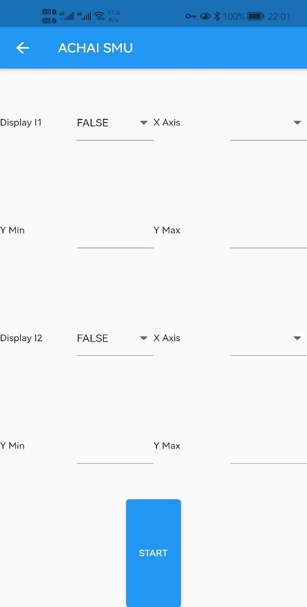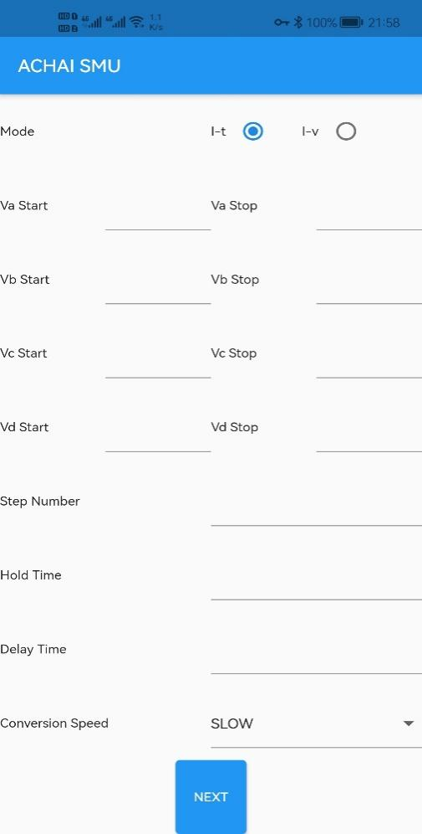 图3. 首屏 APP参数配置界面 图4. 第二屏 APP显示配置界面

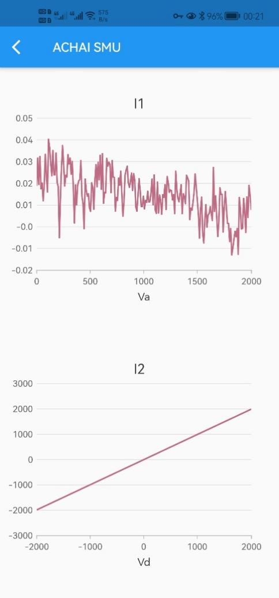 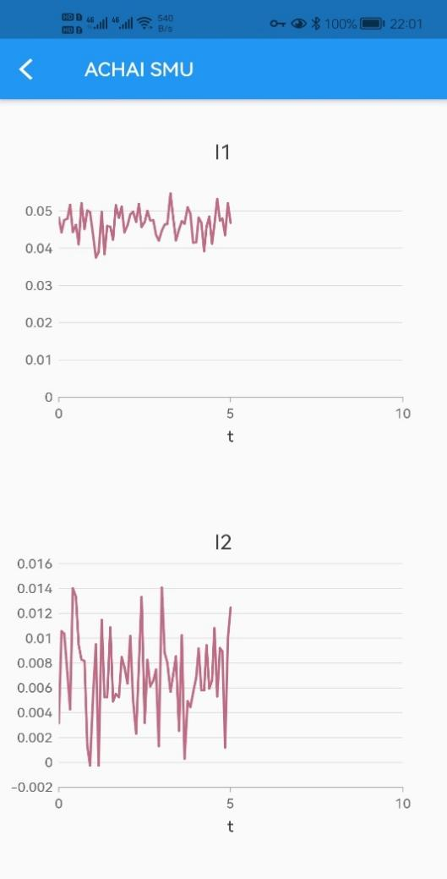

图5. 第三屏 I-V测量显示 图6. 第三屏 I-T测量显示

**测量数据本地保存：**

所有测量数据会保存在手机本地存储中Android/data/com.example.achai_21101901/files路径下，每次点击START开始测量时，会以测量开始时间为文件名，新建本地文件存储数据。

I-t模式下，保存数据第一列为时间（s），第二列为I1（uA），第三列为I2（uA）。

I-V模式下，保存数据第一列到第四列分别为Va，Vb，Vc，Vd（mV），第五列为I1（uA），第六列为I2（uA）。

**4．整个测量系统操作流程：**

1. 正确安全连接电路板和外围测量硬件电路，连接电池。**如果用户自己提供电源，要确保连接极性不能错，确保电源为DC3.7V。**

2. 打开电源开关，再打开手机APP，按界面提示和使用说明调整参数，开始测量。如果按下next，提示不能连接，请稍等几秒或完全关闭APP，关闭电源从新开始。

3. 测量完毕，关闭电路电源，退出APP。

**注意：**

1. I-T模式：第二屏X轴选择无效，默认显示t。测量开始后会一直进行测量，不会自动停止。

2. I-V模式：第二屏x轴可选择Va,b,c,d中一个来显示。测量开始后，将从设定起始电压到设定终止电压显示结果，完毕后自动停止测量(保持在第三屏界面)。

3. 配置参数中输出电压的的设置单位为V，I-V数据显示和数据保存时单位为mV。

4. 如果使用侧滑手势退回，手机APP并不会返回上个界面。

**5. 其他注意事项：**

1. 停止测量后，电路系统需要一定的时间来完成终止操作，请等待至少1s，再重新开始新的测量，否则可能会无法正常开始。

2. 需使用支持蓝牙4.2及以上的安卓手机（最近几年的手机一般都可以），鸿蒙系统的手机存在兼容性问题，不能保证正常运行。手机使用APP时需要打开蓝牙功能，并设置app拥有位置信息权限。

3. 若数据显示界面字符太大显示不全，可以尝试在手机系统设置中更改字体大小。

4. 退出手机APP后，电路系统的蓝牙会进入休眠状态，若要重新连接并开始测量，需要重启电路系统。退出手机APP后，建议清除APP后台，然后再重新启动APP，否则残留信息可能会导致无法正常连接。

5. 蓝牙连接后台操作因手机不同可能存在差异，若始终找不到设备或无法正常显示，请1）在手机的系统设置中确保APP拥有【位置信息】权限；2）尝试关闭APP，断开电路板供电，清除APP后台，再重启APP和电路板。